**STT 58. ĐỀ TUYỂN SINH VÀO 10 TỈNH THỪA THIÊN HUẾ**

**NĂM HỌC 2017-2018**

1. **(1,5 điểm)**

a) Tìm  để biểu thức  có nghĩa.

b) Không sử dụng máy tính cầm tay, tính giá trị của biểu thức .

c) Rút gọn biểu thức  với  và .

1. **(1,5 điểm)**

a) Không sử dụng máy tính cầm tay, giải hệ phương trình .

b) Cho hàm số  có đồ thị .

i) Vẽ đồ thị  của hàm số.

ii) Cho đường thẳng . Tìm  để đường thẳng  song song với đường thẳng  và có duy nhất một điểm chung với đồ thị .

1. **(1,0 điểm)**

Cho hai vòi nước cùng chảy vào một vể không có nước thì sau  giờ đầy bể. Nếu lúc đầu chỉ mở vòi thứ nhất chảy trong  giờ rồi đóng lại, sau đó mở vòi thứ hai chảy trong  giờ thì ta được  bể nước. Hỏi nếu mở riêng từng vòi thì thời gian để mỗi vòi chảy đầy bể là bao nhiêu?

1. **(2,0 điểm)**

Cho phương trình , với  là ẩn số.

a) Giải phương trình  khi .

b) Tìm  để phương trình  có hai nghiệm phân biệt  và  thỏa mãn đẳng thức sau:

.

1. **(3,0 điểm)**

Cho tam giác  có ba góc nhọn nội tiếp đường tròn  và  là hình chiếu vuông góc của  trên  sao cho  nằm giữa  và . Gọi  là trung điểm của ,  là giao điểm của  và ,  là giao điểm của  và ,  là giao điểm thứ hai của  với đường tròn .  là giao điểm của  và . Chứng minh rằng:

a) Tứ giác  nội tiếp và .

b)  song song với , từ đó suy ra .

c)  là tia phân giác của góc .

d)  vuông góc với .

1. **(1,0 điểm)**

Một cốc nước có dạng hình trụ có bán kính đáy bằng , chiều cao bằng  và chứa một lượng nước cao . Người ta thả từ từ  viên bi làm bằng thủy tinh có cùng đường kính bằng  vào cốc nước. Hỏi mực nước trong cốc lúc này cao bao nhiêu?

__________________**Hết**__________________

**STT 58. LỜI GIẢI ĐỀ TUYỂN SINH VÀO 10 TỈNH THỪA THIÊN HUẾ**

**NĂM HỌC 2017-2018**

1. **(1,5 điểm)**

a) Tìm  để biểu thức  có nghĩa.

b) Không sử dụng máy tính cầm tay, tính giá trị của biểu thức .

c) Rút gọn biểu thức  với  và .

**Lời giải**

a)  có nghĩa khi và chỉ khi 

Vậy  thì  có nghĩa.

b) 

c) 



1. **(1,5 điểm)**

a) Không sử dụng máy tính cầm tay, giải hệ phương trình .

b) Cho hàm số  có đồ thị .

i) Vẽ đồ thị  của hàm số.

ii) Cho đường thẳng . Tìm  để đường thẳng  song song với đường thẳng  và có duy nhất một điểm chung với đồ thị .

**Lời giải**

a) 

Vậy hệ có một nghiệm .

b) 

i) Đồ thị hàm số  là một parabol có đỉnh là gốc tọa độ, bề lõm hướng xuống và đi qua các điểm .

Đồ thị :

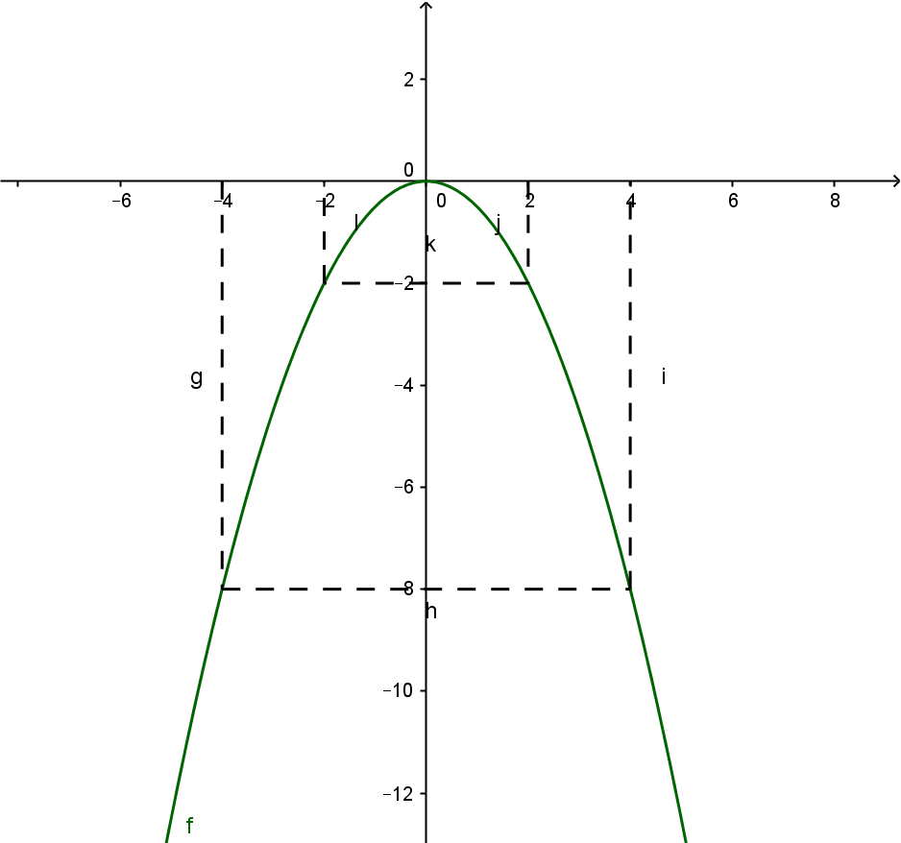

ii)  song song với  suy ra 

Phương trình hoành độ giao điểm của  và : 

 (*)

Để  và  có một điểm chung duy nhất thì phương trình (*) có nghiệm duy nhất thì  (thỏa mãn)

Vậy .

1. **(1,0 điểm)**

Cho hai vòi nước cùng chảy vào một vể không có nước thì sau  giờ đầy bể. Nếu lúc đầu chỉ mở vòi thứ nhất chảy trong  giờ rồi đóng lại, sau đó mở vòi thứ hai chảy trong  giờ thì ta được  bể nước. Hỏi nếu mở riêng từng vòi thì thời gian để mỗi vòi chảy đầy bể là bao nhiêu?

**Lời giải**

Gọi  là thời gian vòi thứ nhất chảy một mình đầy bể ()

Gọi  là thời gian vòi thứ hai chảy một mình đầy bể ()

Suy ra trong  vòi thứ nhất chảy được  (bể)

trong  vòi thứ hai chảy được  (bể)

cả hai vòi chảy vào một bể không có nước thì sau 5 giờ đầy bể nên 1 giờ cả hai vòi chảy được  bể

suy ra  (1)

Vòi thứ nhất chảy trong 2 giờ, vòi thứ hai chảy trong 1 giờ thì được  bể

suy ra  (2)

Từ (1) và (2) ta có hệ: 

Vậy vòi thứ nhất chảy một mình đầy bể trong  giờ.

Vòi thứ hai chảy một mình đầy bể trong  giờ.

1. **(2,0 điểm)**

Cho phương trình , với  là ẩn số.

a) Giải phương trình  khi .

b) Tìm  để phương trình  có hai nghiệm phân biệt  và  thỏa mãn đẳng thức sau:

.

**Lời giải**

a) Khi , phương trình trở thành: 

Vậy khi  thì phương trình có một nghiệm .

b) 

Phương trình (1) có hai nghiệm phân biệt 

Với , phương trình có hai nghiệm phân biệt 

Theo định lý viet: 

Ta có



Vì  nên .

1. **(3,0 điểm)**

Cho tam giác  có ba góc nhọn nội tiếp đường tròn  và  là hình chiếu vuông góc của  trên  sao cho  nằm giữa  và . Gọi  là trung điểm của ,  là giao điểm của  và ,  là giao điểm của  và ,  là giao điểm thứ hai của  với đường tròn .  là giao điểm của  và . Chứng minh rằng:

a) Tứ giác  nội tiếp và .

b)  song song với , từ đó suy ra .

c)  là tia phân giác của góc .

d)  vuông góc với .

**Lời giải**

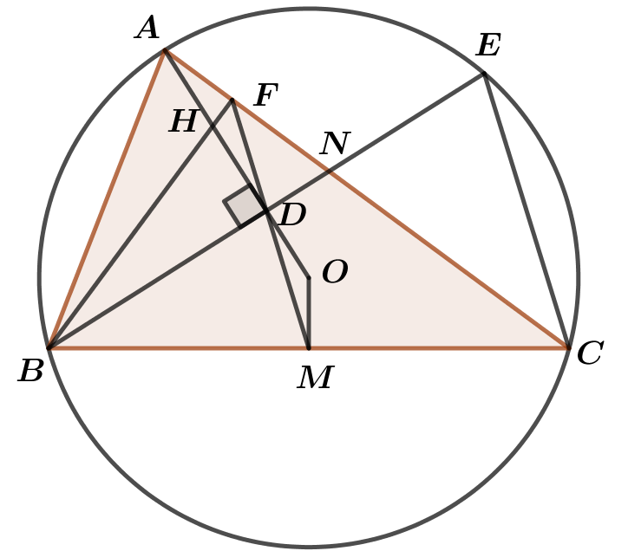a) 

 là trung điểm  suy ra 

Tứ giác  có 

suy ra tứ giác  nội tiếp.

Vì tứ giác  nội tiếp

suy ra 

Mà  (góc nội tiếp cùng chắn cung ).

b) Ta có 

;  (đđ)

Suy ra 

Mặt khác:  (góc nội tiếp cùng chắn cung )

Vậy  

Vì  nên  (đpcm)

c) Vì  suy ra , mà 

Suy ra  hay tứ giác  nội tiếp

Suy ra  vuông tại  có  là đường trung tuyến nên  suy ra  cân tại  hay 

Vậy  là tia phân giác của góc .

d) Tam giác  có  và  là hai đường cao cắt nhau tại  nên  là trực tâm của tam giác  hay 

1. **(1,0 điểm)**

Một cốc nước có dạng hình trụ có bán kính đáy bằng , chiều cao bằng  và chứa một lượng nước cao . Người ta thả từ từ  viên bi làm bằng thủy tinh có cùng đường kính bằng  vào cốc nước. Hỏi mực nước trong cốc lúc này cao bao nhiêu?

**Lời giải**

Thể tích của ba viên bi: 

Thể tích của mực nước dâng lên bằng đúng thể tích của 3 viên bi, do đó nếu gọi  là thể tích của mực nước dâng lên và  là độ cao của mực nước dâng lên thêm

Ta có: 

Vậy mực nước trong cốc lúc này là: 

Do đó, nước chưa tràn ra khỏi cốc và mực nước trong cốc lúc này là .